PEDIDO DE PROVIDÊNCIA N.º ____________/2025

Senhor Presidente

Senhores Vereadores

O Vereador que este subscreve solicita, após ouvida a Casa, que seja enviada correspondência ao Exmo. Sr. Prefeito Municipal, Jeferson Douglas Soares Estanislau, solicitando providências junto à Secretaria de Obras e/ou outro órgão competente, no sentido de que seja realizado estudo de engenharia de tráfego para viabilizar a implantação de um redutor de velocidade na Avenida Euro Andrade, Bairro Jardim Europa, CEP: 35701-275, coordenadas do exato local -19.42459826832452, -44.235717139238965.

JUSTIFICATIVA: A presente solicitação refere-se à necessidade urgente de implantação de um redutor de velocidade (quebra-molas ou faixas elevadas de pedestre) na Av. Euro Andrade, no bairro Jardim Europa, nesta cidade. A falta de mecanismos eficazes de controle de velocidade tem resultado em situações de perigo iminente, especialmente para crianças, idosos e pessoas com mobilidade reduzida.
A demanda é proveniente de moradores e motoristas que utilizam a via com frequência e enfrentam dificuldades pela ausência de uma estrutura segura e eficiente. A segurança viária está comprometida, especialmente em horários de maior fluxo de pedestres e veículos;
Nesse sentido, solicita-se que seja realizado implantação de um redutor de velocidade, com a posterior adoção das providências necessárias à sua implantação, caso o estudo aponte viabilidade técnica e urbanística.

É necessário, ainda, que a Secretaria de Obras e/ou órgão competente envie uma data prevista para a análise dos serviços mencionados, possibilitando um acompanhamento adequado das ações por parte da comunidade local.

Diante do exposto, solicito a colaboração de todos os nobres colegas para que esta solicitação seja aprovada, para que o Município de Sete Lagoas possa, com o apoio da Administração Municipal, promover a solicitada melhoria na mobilidade urbana e na segurança do trânsito do município.

Atenciosamente,

Leôncio Lopes
Vereador – Câmara Municipal de Sete Lagoas

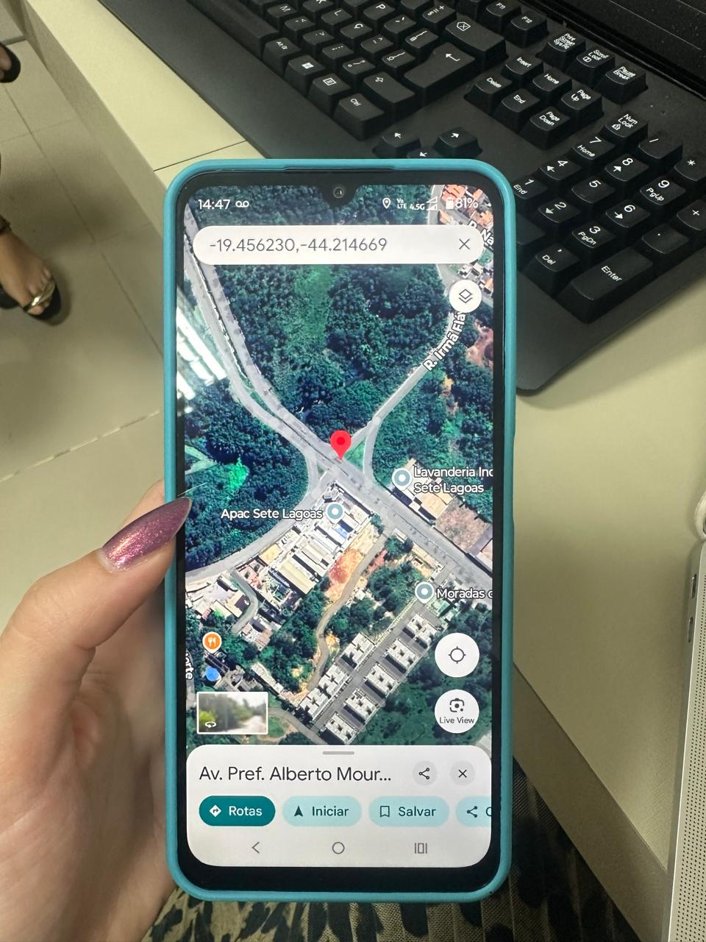
Segue imagens para mais esclarecimentos referentes a localidade:

